#### **Задание 4**

**Цель задания**

Познакомиться с принципами работы цикла while и закрепить их на практике.

**Что нужно сделать**

1. Создайте новый проект GuessTheNumber. Напишите в нём программу-игру, в которой пользователь будет угадывать некое число, а программа, если он не угадал, будет сообщать ему, больше или меньше введённое им число, чем загаданное.
2. В начале программы создайте переменную int с именем value, в которой будет храниться угадываемое число.
3. Напишите бесконечный цикл с использованием оператора while, в котором вы будете получать введённое пользователем число из консоли.

int attempt = new Scanner(System.in).nextInt();

1. Напишите проверку этого числа: если число равно загаданному, выводите в консоль сообщение «Вы угадали!» и завершайте цикл.
2. Если пользователь не угадал число, выводите в консоль подсказку: больше или меньше введённое число, чем загаданное.
3. Пример работы программы:  
   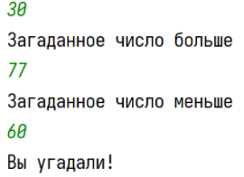

**Рекомендации по выполнению**

Если хотите создать более реальную программу, нужно, чтобы загадываемое число генерировалось случайным образом в диапазоне от 0 до 100:

int value = new Random().nextInt(100);